Cours 1/ Enseignement spécifique du français, FOS, FS, FOU, FLP : formations pour quels publics ?
Activité1 :
Consigne : lisez les définitions suivantes et dites à quelle formation correspond chacune d’elle.
Français sur objectifs spécifiques (FOS)- français de spécialité (FS) - français langue professionnelle (FLP)- français à visées professionnelles (FVP)
- « le ………………… est né du souci d’adapter l’enseignement du FLE à des publics adultes souhaitant acquérir ou perfectionner des compétences en français pour une activité professionnelle ou des études supérieures » ( (Cuq 2003 : 109)).

- Le …………….. est « une approche globale d’une discipline ou d’une branche professionnelle, ouverte à un public le plus large possible. Elle tente de rendre compte de la diversité du champ traité (…) le FOS, à l’inverse, travaille au cas par cas, ou en d’autres termes, métier par métier, en fonction des demandes et les besoins d’un public précis » (Mangiante et Parpette, 2004 : 17). P

- a démarche du ……………………..enrichit le concept de français professionnel d'autres contenus qui ne sont pas exclusivement d'ordre linguistiques ou discursif mais qui relèvent des spécificités du monde du travail : statut, place et caractéristiques du métier cible, routine et pratique exercée au sein d’une communauté professionnelle… autant de paramètres qui vont influencer la pratique de la communauté professionnelle. » ( Mangiante , 2008)

- le ………. .…..Se place dans une perspective transversale aux différents domaines de spécialités et secteurs d’activités » (Mourlhon-Dallies, 2006)

- le …………… se définit « comme la branche du FOS dont le public-cible est caractérisé par la pluralité des spécialités, dont les contenus sont principalement de type formel et procédural et dont les objectifs se subdivisent suivant trois axes : la vie de l’université, la compréhension orale du discours universitaire et les exigences de l’expression écrite. »(Hilgert ,2008)

- Le ……… correspond à un ensemble de ressources et de démarche pédagogiques centrées sur des domaines ( de spécialité) parmi lesquelles les enseignants puisent pour élaborer leurs cours, tandis que le …….. se caractérise par une ingénierie de formation sur mesure qui considère chaque demande comme unique » ( Mourlhon Dallies, 2006).

- le ……………..est une mise en valeur et une opérationnalisation de compétences que doit développer et mobiliser un étudiant non francophone une fois en présence de données relatives à un environnement universitaire francophone. » (Atrouz , 2010).

- les formations spécifiques ciblent plusieurs types de public. S’agit-il d’un public « précis clairement identifié, et qui a un lien direct avec un objectif de sortie » donc d’un public …… .? ou au contraire, s’agit-il ‘d’un public potentiel » pour qui « le lien avec l’objectif de sortie est très flou, voire hypothétique » donc d’un public de ……… ? (Carras, 2007)

- Le ………qui témoigne d’une double exigence de formation ( en français et dans le domaine professionnel) n’est pas totalement situé dans le champ du FLE, mais le chevauche en partie. » ( Mourlhon Dallies, 2006).

- « ……… cherche à donner une nouvelle dimension au français langue de communication scientifique et permet aux étudiants d’acquérir des compétences langagières, disciplinaires et méthodologiques » ( Hafez, 2008).

- « le ……. Relève de la démarche didactique d’élaboration de programme de formation à partir de l’objectif précis d’un public donné, clairement odentifié, appartenant à un secteur particulier qui n’est pas nécessairement professionnel et dont les besoins de recouvrent pas nécessairement un seul domaine de spécialité. » ( Mangiante, 2008).

- Le ……… renvoie à une démarche d’enseignement du français à des fins professionnelles s’adressant à des personnes devant exercer leur profession entièrement en français (…) il ne se cantonne pas au secteur du français langue étrangère (FLE) et peut ( et surtout) s’appliquer à des enseignements en français langue maternelle (FLM) ou en français langue seconde ( FLS) . (Mourlhon Dallies, 2008).

Activité 2 :
Consigne : à partir des définitions ci-dessus, distinguez les caractéristiques de chaque formation.
Vous avez une première distinction entre le FOS et le français de spécialité(FS).
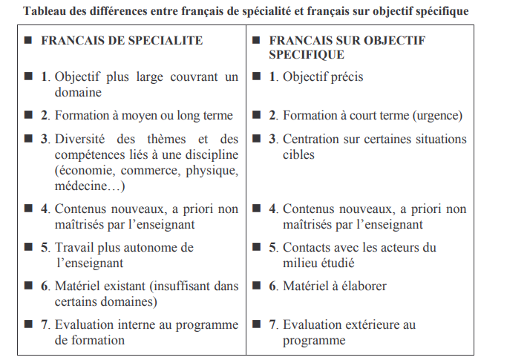
- Pour le reste des types d’enseignement, vous pouvez vous appuyer dans vos recherches sur les références bibliographiques suivantes :

- HILGERT Emilia (2008) « Le français sur objectifs universitaires ». In. Colloque ACEDLE - Association des Chercheurs et Enseignants Didacticiens des Langues Etrangères - Recherches en didactique des langues, Université Marc Bloch Strasbourg 2. [En ligne] acedle.org/blogs_acedle/wp-content/uploads/2008/01/hilgert.pdf‎
- MANGIANTE Jean-Marc, PARPETTE Chantal (2004) Le Français sur Objectif Spécifique : de l'analyse des besoins à l'élaboration d'un cours ,Grenoble : PUG
- MANGIANTE Jean-Marc, PARPETTE Chantal (2011), Le Français sur objectifs universitaires, Grenoble, PUG, 2011
- MOURLHON-DALLIES Florence (2008 b) « Langue de spécialité et logiques professionnelles : enseigner le français en fin de cursus professionnalisant », in BERTRAND, O. et SCHAFFNER, I. dir., Le français de spécialité : Enjeux culturels et linguistiques, Collection Linguistique et didactique, Les éditions de l’école Polytechnique, pp.71-81
- MOURLHON-DALLIES Florence, (2008a), Enseigner une langue à des fins professionnelles, Didier, Paris
- PARPETTE Chantal., MANGIANTE Jean-Marc. (dir) Faire des études supérieures en langue française, Le français dans le Monde, Recherches & Applications, 47, Paris : Cle International.
- RICHER Jean Jacques (2008) «Le français sur objectifs spécifiques (F.O.S.) : une didactique spécialisée ? ». In.Synergies Chine n° 3 - pp. 15-30, [en ligne]http://ressources-cla.univ-fcomte.fr/gerflint/Chine3/richer.pdf
- RICHER Jean Jacques (2011) « Méthodologie du français sur objectifs spécifiques et enseignement des disciplines scientifiques », In. Support de formation : Enseigner les sciences physiques et chimie dans les sections bilingues, C.I.E.P, [en ligne]http://lefildubilingue.org/sites/default/files/files/Dossiers%20th%C3%A9matiques/1_0311/dossier_1_0311_download%286%29.pdf

